Вишневый омут (Текст)
М.Алексеев. – Москва: Государственное издательство детская литература,1984.- 234 с.
В романе известного советского писателя М. Алексеева «Вишнёвый омут», удостоенном Государственной премии РСФСР, ярко и поэтично показана самобытная жизнь русской деревни, неистребимая жажда людей сделать любовь счастливой.
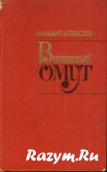
Хлеб - имя существительное (Текст)
М.Алексеев М: Детская литература, 1974. – 196 с.
Эту книгу М.Алексеева составили роман "Вишневый омут" и повесть, давшая название сборнику. Вместе эти произведения - своеобразная художественная летопись жизни русского крестьянства, прослеженной писателем на протяжении почти целого столетия известного советского писателя, лауреата Государственных премий СССР и РСФСР,: с 70-х годов XIX века до рубежа 50-60-х годов XX-го. Судьбы героев М.Алексеева - жителей одного большого села в Поволжье - неразрывно связаны с судьбой страны, всего нашего народа.
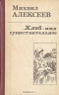
Карюха(Текст)
М.Алексеев .-Ленинград: Недра, 1979. – 256 с.
В настоящей повести, рассказывая историю о детстве мальчика в крестьянской семье в первые послереволюционные годы, о нелегком крестьянском быте, Михаил Алексеев показывает необходимость социальных перемен в селе, подчеркивает мудрость трудового народного взгляда на жизнь.
Художник В. Алексеев.

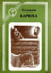
«Солдаты» (Текст)
М.Алексеев.- М.: Мысль, 1974- 290с.
Роман "Солдаты" рассказывает о разведчиках. В нем есть все: и увлекательный сюжет, и глубокая достоверность, а главное - берущая за сердце правда о войне, о тех ее страницах, которые малоизвестны, забыты, ушли в тень вместе с безвестными героями.

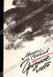
Дивизионка (Текст)
М.Алексеев.- Ленинград, 1979. – 264с.
Цикл новелл о войне, о роли человека в тяжелую годину испытаний.
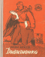
Ивушка неплакучая (Текст)
М.Алексеев.- Минск: Урожай, 1990 – 367 с.
Суть романа "Ивушка неплакучая" кратко определена в следующих его строчках: "Оставив людям великое множество недоделанных дел, недосказанных сказок и недопетых песен, война в придачу ко всему понавязала множество тугих узлов и петель в самих

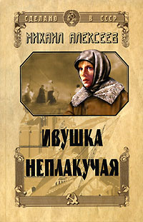

Карюха. Драчуны (Текст)
М.Алексеев.- М.: Знамя, 1979 – 408с.

Роман "Драчуны" (1981) и повесть "Карюха" (1967) являются частью автобиографической трилогии, правдиво рассказывающей о коллективизации и голоде в Поволжье в начале 1930-х годов.
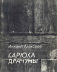
Мой Сталинград (Текст)
М.Алексеев.- М.: РОСМЭН, 1999. — 343 с.: ил. —
Величие и простота советского солдата, его богатый духовный мир правдиво, с хорошим знанием военной жизни и добрым солдатским юмором раскрыты в известном романе Героя Социалистического Труда, лауреата Государственной премии Михаила Алексеева
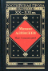

Вишневый омут. Хлеб - имя существительное. Карюха (Текст)
М.Алексеев.- М.: ЗАО Изд-во Центрополиграф, 2001. — 469 с
В книгу Михаила Николаевича Алексеева вошли: роман "Вишневый омут", в котором отражена жизнь русской деревни на протяжении целого столетия, повесть "Карюха" - драматическое повествование о жизни дореволюционного крестьянства и повесть "Хлеб - имя существительное", рассказывающая о жизни современной деревни.

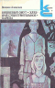
Журавушка (Текст)
М.Алексеев.- М.: Дет. лит., 1995 — 336 с.: ил.
В книгу вошли роман "Вишневый омут" и повесть "Хлеб - имя существительное". Это - своеобразная художественная летопись судеб русского крестьянства на протяжении целого столетия: 1870-1970-е годы. Драматические судьбы героев переплетаются с социально-политическими потрясениями эпохи: Первой мировой войной, революцией, коллективизацией, Великой Отечественной, возрождением страны в послевоенный период... Не могут не тронуть душу читателя прекрасные женские образы - Фрося-вишенка из "Вишневого омута" и Журавушка из повести "Хлеб- имя существительное". Эти произведения неоднократно экранизировались и пользовались заслуженным успехом у зрителей.

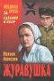
Михаил Алексеев. Собрание сочинений в 6 томах (комплект)
М.Алексеев.-М.:Современник, 1984
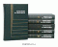 Собрание сочинений советского писателя Михаила Алексеева.
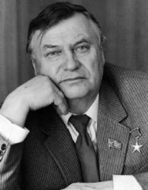

АЛЕКСЕЕВ Михаил Николаевич (р. 1918), русский писатель, Герой Социалистического Труда (1978). Книги о Великой Отечественной войне, о прошлом и настоящем рос. села: «Вишнёвый омут» (1961), «Хлеб — имя существительное» (1964), «Ивушка неплакучая» (кн. 1—2, 1970—75), ром. «Драчуны» (1981), «Мой Сталинград» (ч. 1, 1995). Главный редактор ж. «Москва» (1968—90). Государственная премия СССР (1976).

МБУК «КМЦБ»
Шкловская сельская библиотека.

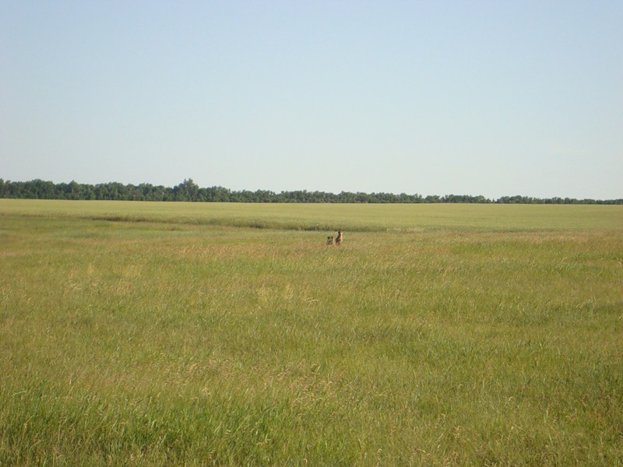

Рекомендательный список литературы

2013 год

